

En nuestro proyecto nosotros utilizamos el uso de transacciones para los botones ya que son una forma efectiva de mejorar la interactividad y la experiencia del usuario en la página web. Al agregar una transición a un botón, se puede crear una sensación de respuesta táctil cuando el usuario interactúa con el botón.

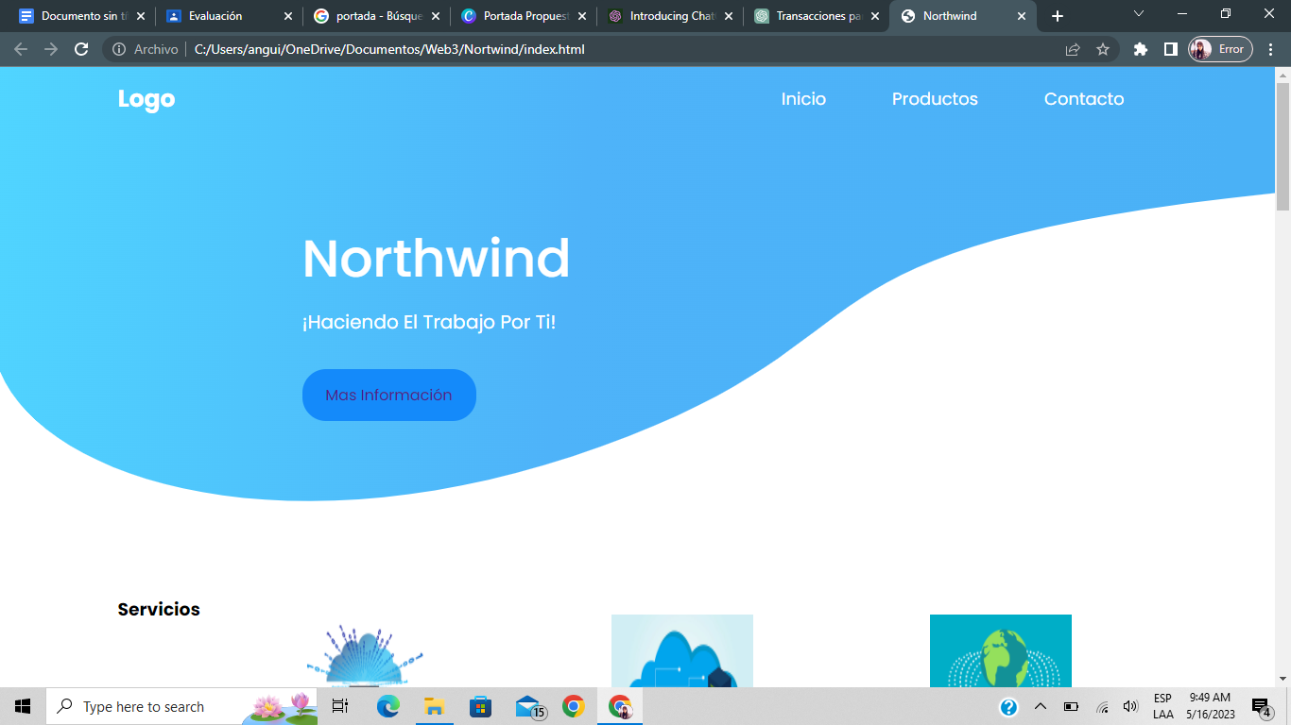

En el siguiente ejemplo se muestra una transición suave para los botones cuando se pasa el cursor sobre él.

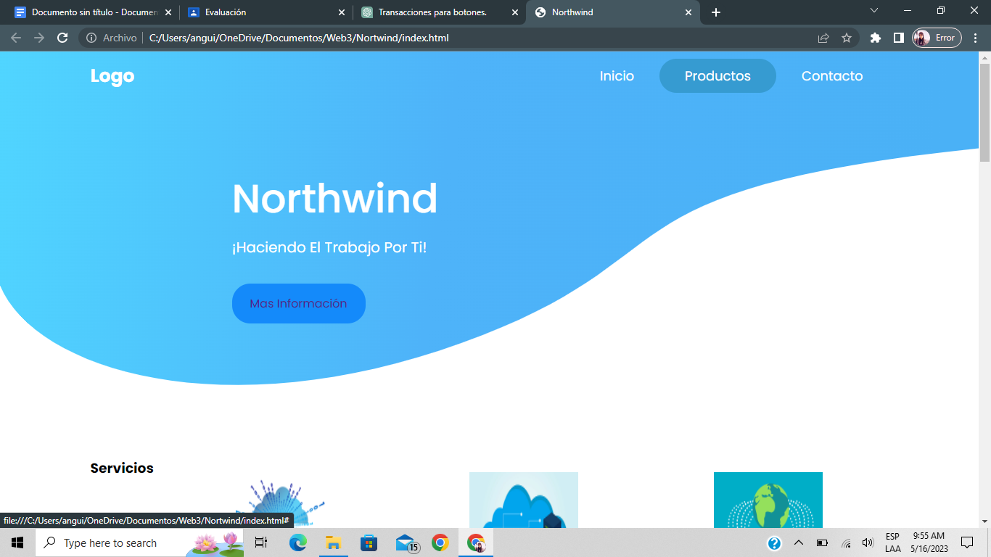

También le pusimos una transacción como a cosas que queremos que sean relevantes para los usuarios, como el contacto, para que al momento que pase su cursor por ese apartado sepa que dando clic puede acceder a nuestras páginas.

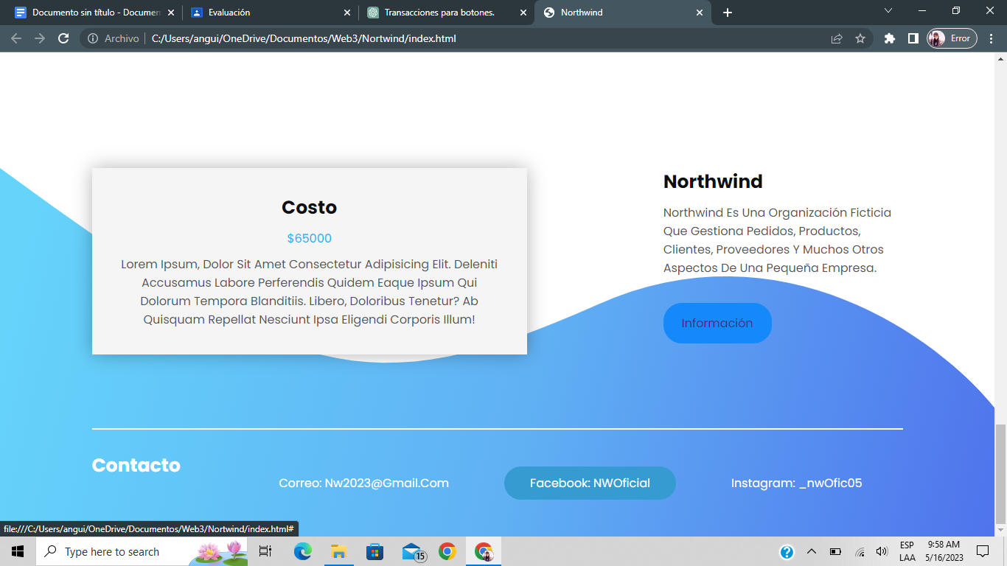

La resolución de pantalla creemos relevante que para pantallas grandes pues es más que obvio que queremos que toda la información se muestre, sin embargo para la resolución de pantallas medianas decidimos que se va ir disminuyendo el tamaño,

las cajas de texto y todos los contenedores se irán posicionando de forma diferente, como se muestra en las imágenes.

Estas imágenes muestran como se verá en pantallas grandes.

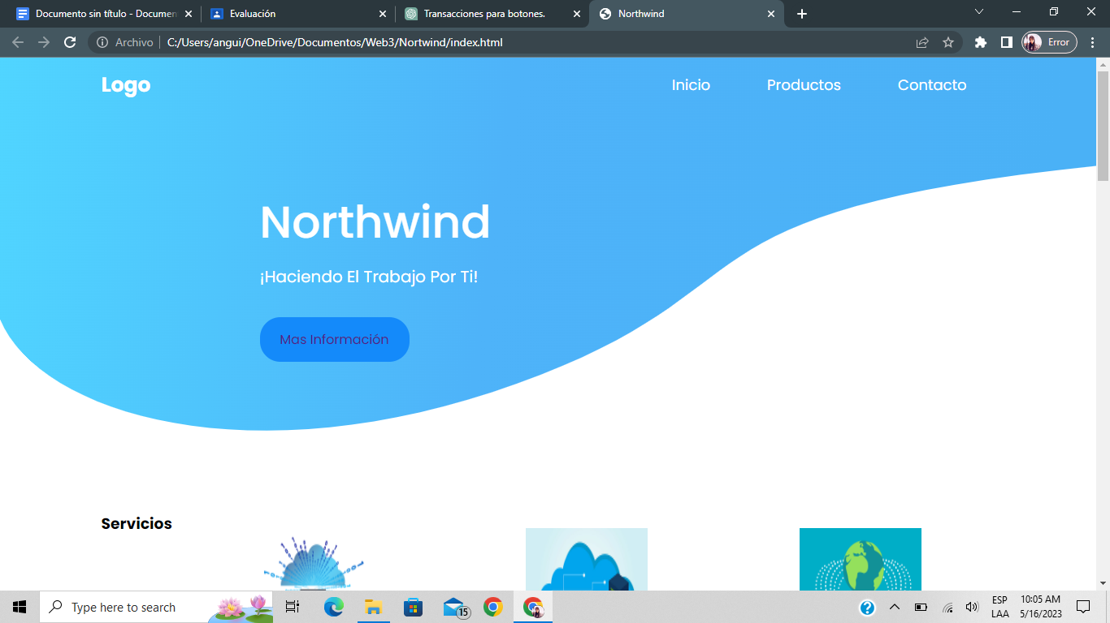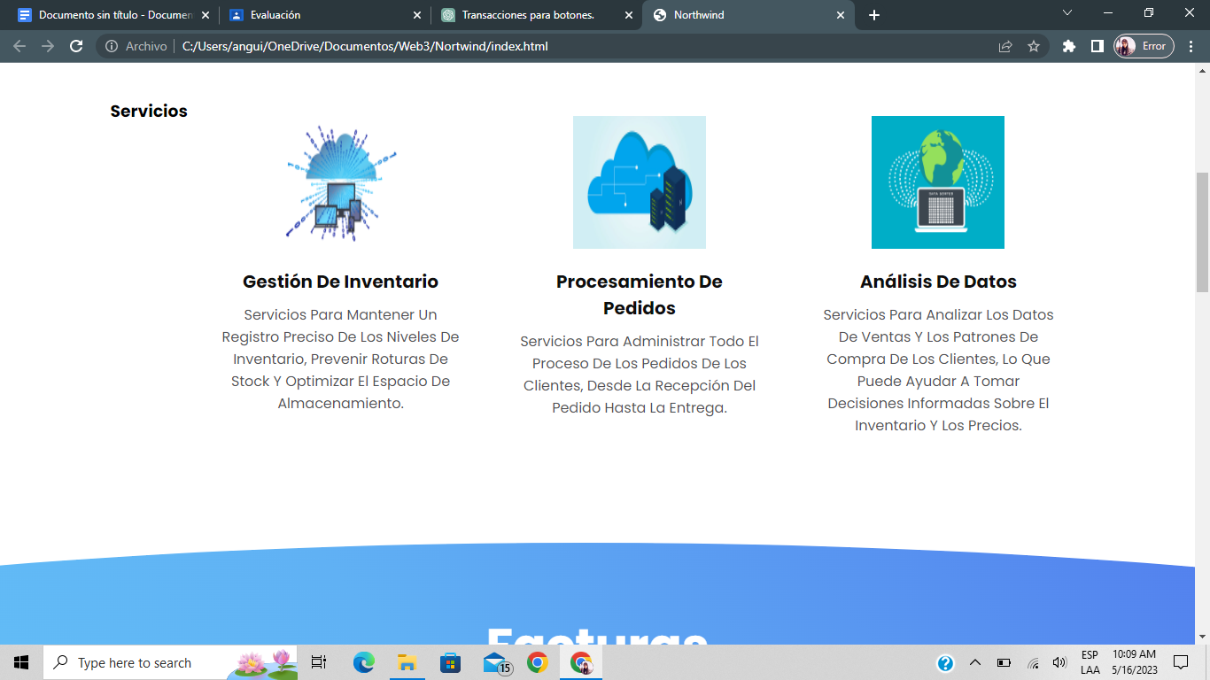

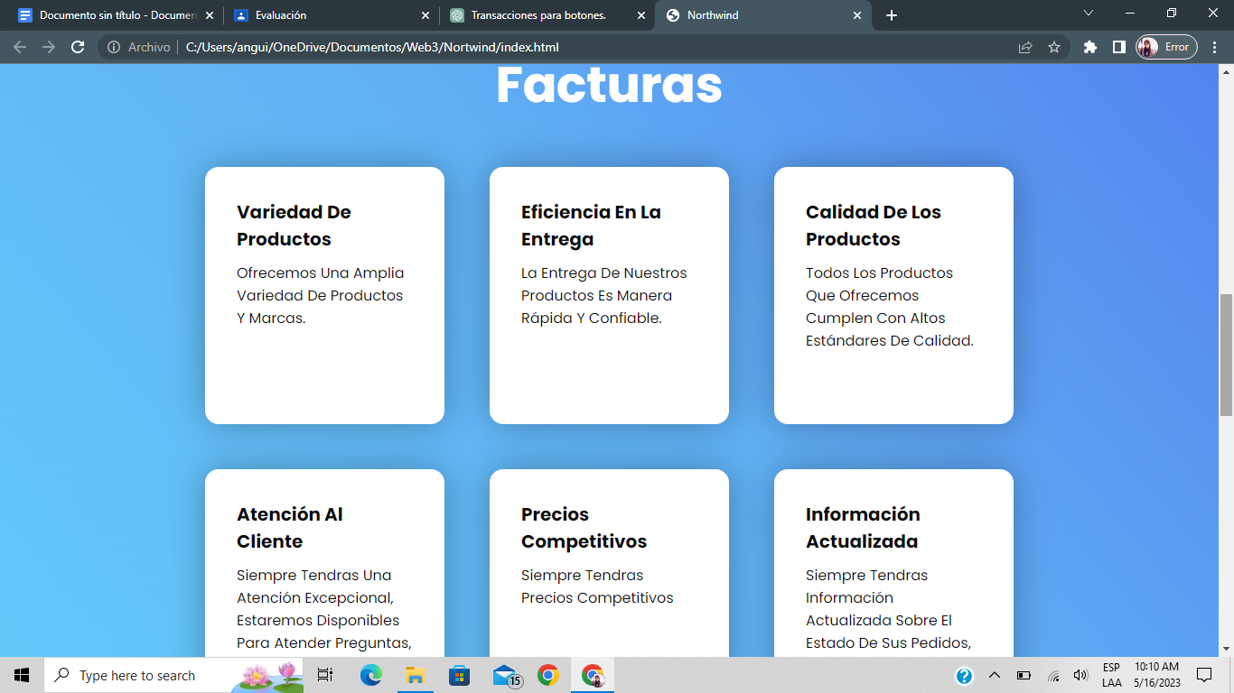

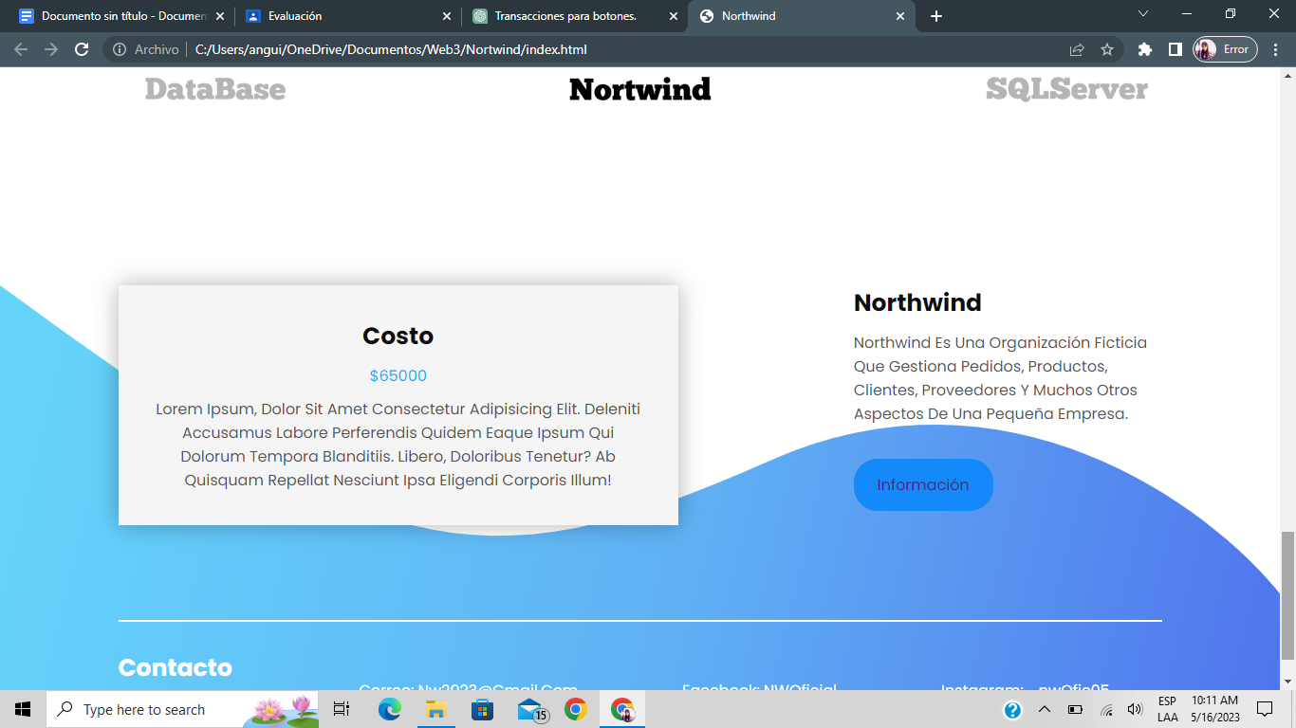

Ahora asi se veria en pantallas chicas y medianas

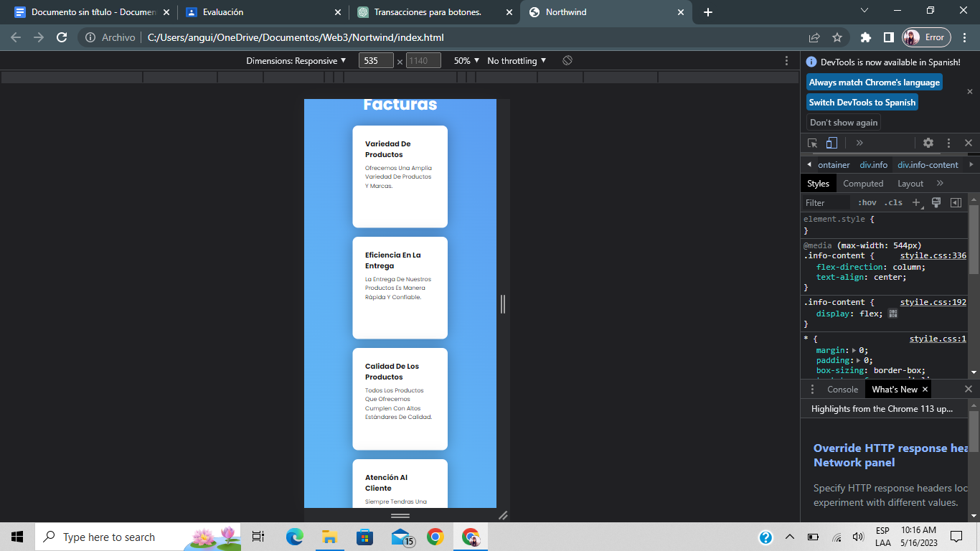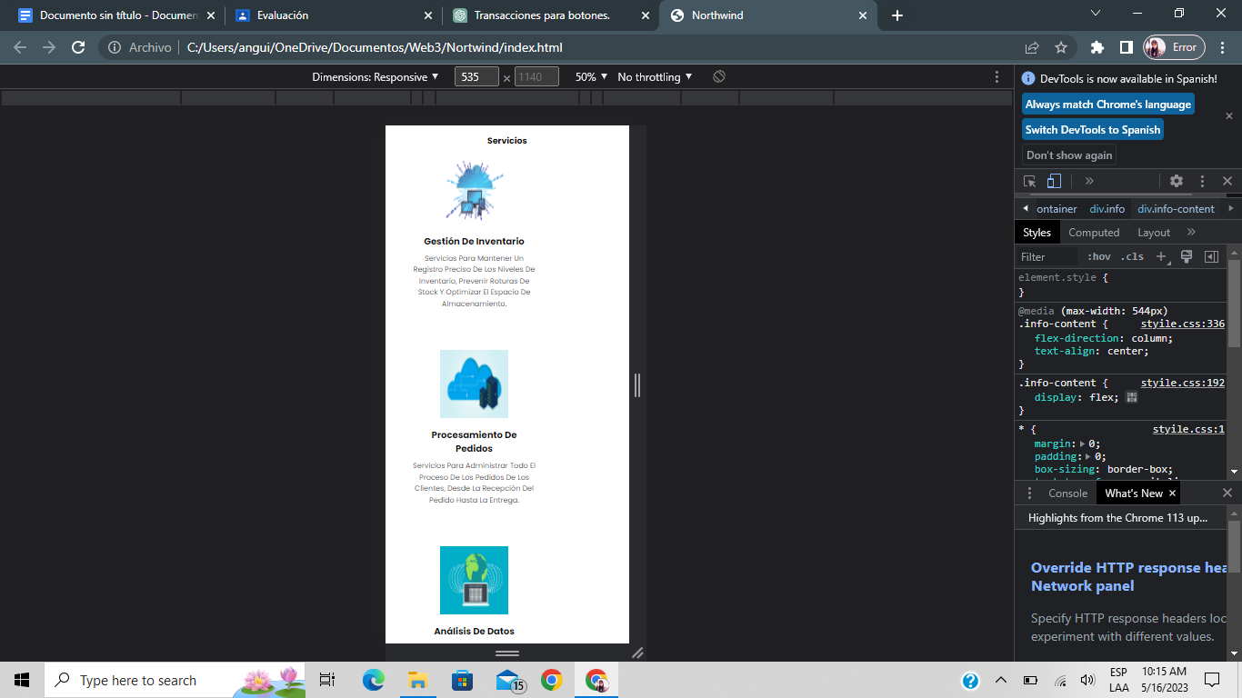

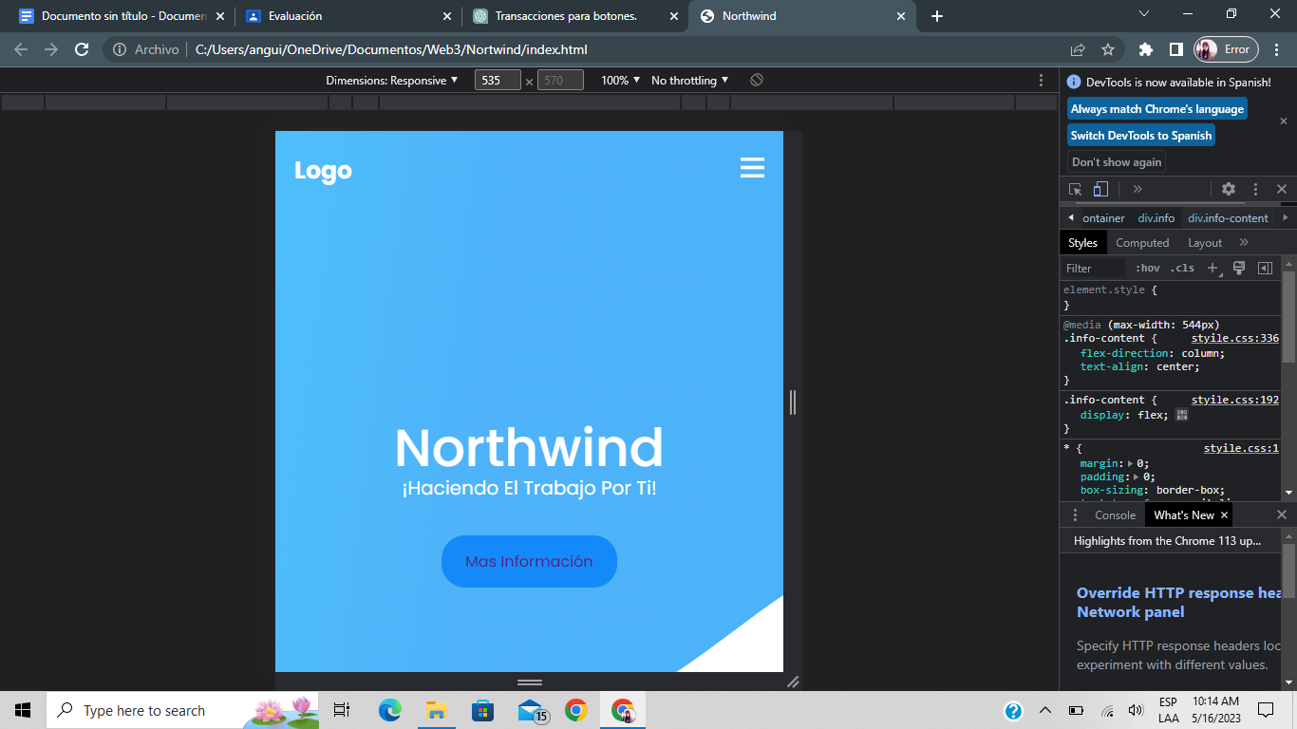

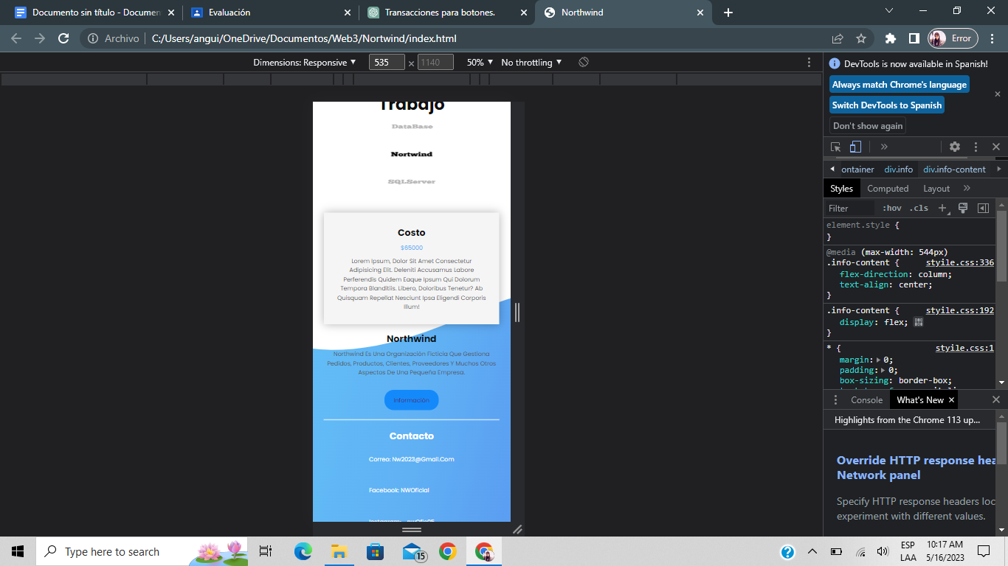

Como se muestra en las imágenes todo se acomoda de manera vertical, pensamos que así el usuario al ver la página en un teléfono tendría una mejor experiencia al interactuar con la página.

En la pantalla de carrito de compra, por